
41
UNIDADE
1
1
2
31
Lição 3: Push Button
Botão
Visão Geral
Botões são componentes utilizados para conectar ou ligar dois pontos em um circuito ele também pode ser utilizado para disparar uma ação, de algum atuador. Como por exemplo: acionar um motor ou até mesmo ascender um LED.
Quando o botão está aberto (não pressionado), não existe a conexão entre as suas “pernas” de modo que não é possível a passagem de corrente por ele, neste caso fazemos a leitura como HIGH. Quando o botão é fechado as suas “pernas” estarão conectadas, fechando o circuito e permitindo a passagem de corrente, neste estado fazemos a leitura como LOW.
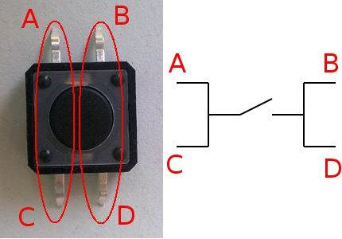

Objetivos

Os alunos serão capazes de:
- Ligar e desligar componentes;
- Entender o funcionamento do componente Push Button;;
- Controle de LEDs e atuadores;

Propósito
Realizar o controle de componentes em um circuito, acionamento de atuadores, compreender a ideia de ponte, interruptor e chave para conexão entre pontos diferentes de um circuito.

Controle de LED utilizando um Push button

Material utilizado:

Verifique se o seu kit atende aos requisitos exigidos para esta aula. Caso contrário informe o professor imediatamente.

 | Protoboard | 1
 | Arduino Uno | 1
 | Jumpers | 9
 | LED | 1
 | Resistor | 1
 | Cabo USB | 1
 | Push Button | 1

Material Utilizado

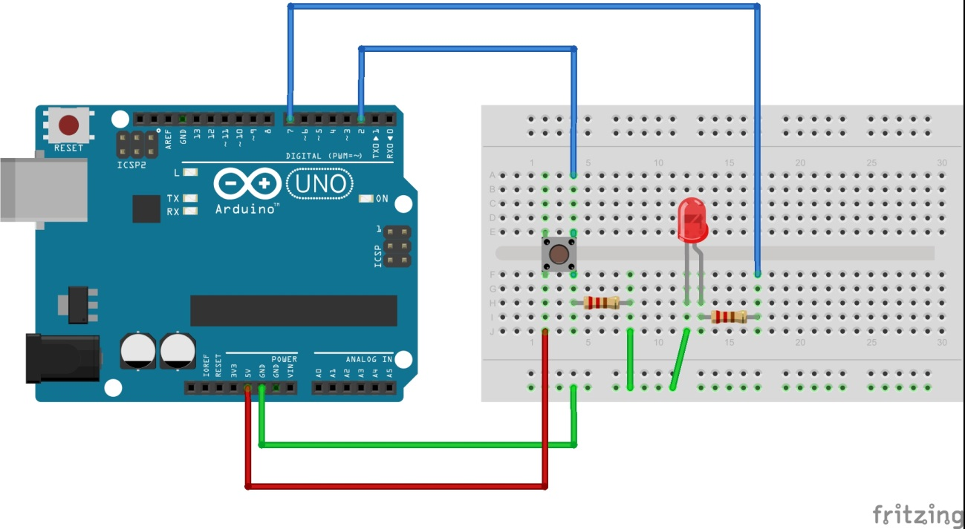
Monte o circuito mostrado na imagem abaixo:

.

Exercícios

Agora vamos aplicar a mesma ideia para controlar mais dois LEDs, totalizando três LEDs (verde, amarelo e vermelho), cada botão controlara um LED específico.

Vamos configurar um botão para controlar o RESET do Arduino.

